



**结课论文**

题目**：基于Android的生活助手App的开发**

学 院 网络空间安全与计算机学院

学科门类 Android开发

专 业 计算机科学与技术

学 号 20171101032

姓 名 贾江红

指导教师 魏勇刚

2020 年 12 月 23 日

**基于Android的生活助手App的开发**

**摘 要**

在科技日发展的今天，手机已成为了人们日常生活中不可或缺的工具。其出色的便携性给人们的日常生活带来了极大的便利。但实际生活中，每当我们用某一个功能时可能无法从许许多多的图标中快速找到，于是一款集成了各大生活常用功能的app应运而生了，相信它的存在能为生活提供更大的便利。

本文介绍的生活助手app共有九大功能。主要包括电话薄，拨打电话，发送短信，播放音乐，打开音乐播放器，多功能计算器，百度新闻，天气预报，设置闹钟。

在功能实现上尽可能的做到高效，其中计算器、闹钟、日程、打电话、发短信这四项功能直接使用Intent调用系统功能；天气部分和百度新闻由自己实现，在功能上做了创新。

此app融合了日常生活中常用的九大功能，相信会为使用者带来舒适的使用体验。

**关键词**：android，生活助手，四大组件、九大功能

1. **分工安排**

由我一人完成所有工作。

1. **需求分析**

生活助手app为用户提供了日常生活中常用的一些功能，包括计算器、通话、通讯录、设定闹钟、、音乐、短信、天气、新闻等。其中一部分功能在实现上，集成自系统自带的功能，有效的提升了开发效率。

1. 层次结构图：

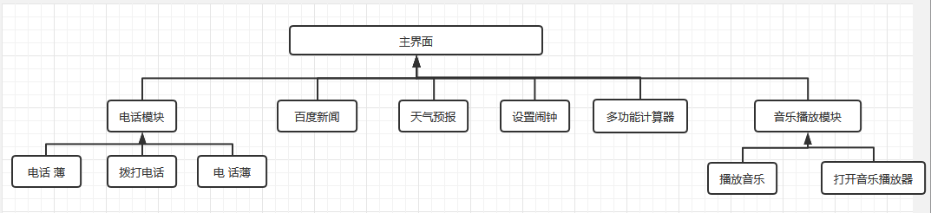

1. **概要设计**
   * 1. 总体分为九个功能模块，主界面采用TableLayout展示。
     2. 计算器和闹钟设定直接调用系统app对应的activity，其中计算器增加了取反和取倒数的功能。
     3. 天气预报模块调用天气预报接口对json数据进行解析，排版，使用方便，可以根据需求修改城市，查询昨日，今日和未来几日的天气以及当前温度。
     4. 百度新闻模块，通过WebView组件，在app内打开百度新闻，并进行新闻浏览，解决了不是http协议不能进行浏览的问题。
     5. 通讯录调用系统通讯录进行显示，添加点击事件将选中的联系人信息显示在主页面的TextView上，拨打电话和发送短信将对显示的联系人拨打电话和发送短信。
     6. 音乐功能模块添加播放按钮播放选中的音乐，点击音乐播放器按钮，可以打开系统音乐播放器。
2. **详细设计**

下面针对每项功能涉及到的知识点进行说明：

* + 1. **天气预报**

通过调用“http://wthrcdn.etouch.cn/weather_mini?city=”接口获得当前天气的实时数据，包括昨日天气，今日天气，未来三日天气以及当前温度等

得到天气数据信息后，对json数据进行解析，并进行界面化显示。

主要技术点：

1. 模仿http请求，建立http连接，读取请求返回数据
2. 返回的数据格式为json，对json数据进行解析
3. 开启子线程，异步修改UI界面

**new** Thread(**new** Runnable() {  
 @Override  
 **public void** run() {

//网络请求

//修改UI界面

}

}

* + 1. **百度新闻**

通过WebView组件，实现在app内浏览百度新闻，支持app内页面跳转，支持本地dom存储，支持js脚本，可以app内实现bdnews协议的跳转。

主要技术点：

1. 布局文件设置WebView组件

<**WebView  
 android:id="@+id/webView"  
 android:layout_below="@+id/title"  
 android:layout_width="fill_parent"  
 android:layout_height="fill_parent"** />

1. 重写shouldOverrideUrlLoading方法，实现url拦截，对bdnews协议的链接跳转进行支持。
2. 重写onKeyDown方法，实现返回是返回上一页面，而不是全部返回。
3. 设置webSettings开启js脚本支持和本地dom存储
   * 1. **电话模块**

在生活助手app中，我对电话薄，拨打电话，发送短信三个功能集成到了一起，首先点击电话薄按钮，会调用系统通讯录，选中的联系人信息将返回到主界面的TextView，然后可以点击打电话按钮或者发短信按钮会对选中的联系人打电话或者发短信。

主要技术点：

1. 调用系统电话薄并且在onActivityResult函数中，将选中联系人进行回显
2. 调用系统电话拨打Intent.ACTION_DIAL
3. 调用系统短信发送Intent.ACTION_SENTO
   * 1. **音乐播放**

本app有两种音乐播放方式。第一种是通过点击主界面的播放按钮，第二种通过点击打开音乐播放器按钮，通过音乐播放器播放音乐。

第一种方式通过intent开启service创建mediaPlayer，播放默认音乐。

第二种方式通过intent直接调用系统音乐播放器。

* + 1. **闹钟设定**

通过构建对应action的intent，我们可以直接调用相对应的系统自带app的activity。

* + 1. **多功能计算器**

通过表格布局完成页面设计，创建相应的intent，点击按钮时，开启intent。

在对应的intent里，给每个计算器按键都加上监听事件，根据输入的按键，进行逻辑处理，完成计算器功能。

1. **实机截图**
   1. App主界面

采用TableLayout布局，清晰的展示出了所有功能。

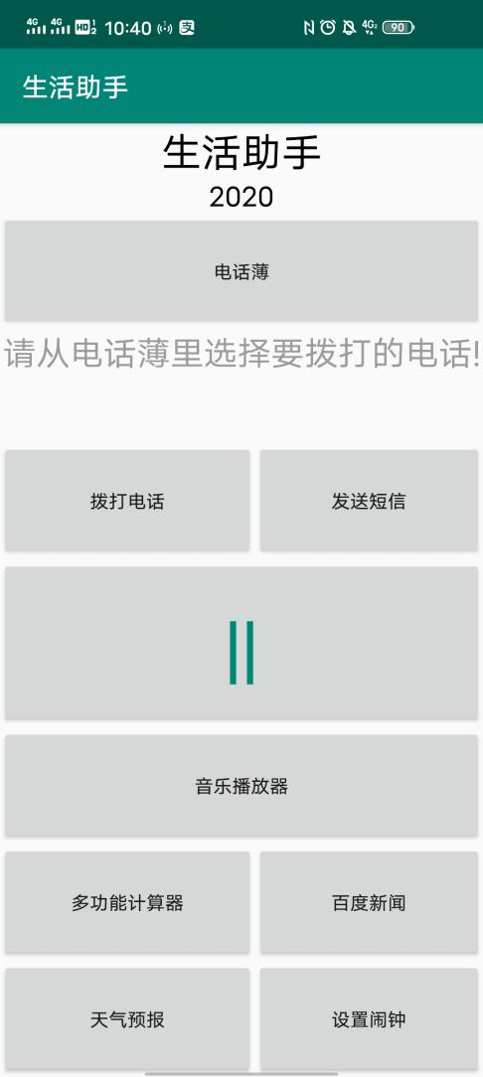

* 1. 天气预报页面：通过输入城市，查询对应的天气情况。包含昨日、今日和未来三日的天气情况，以及实时温度。

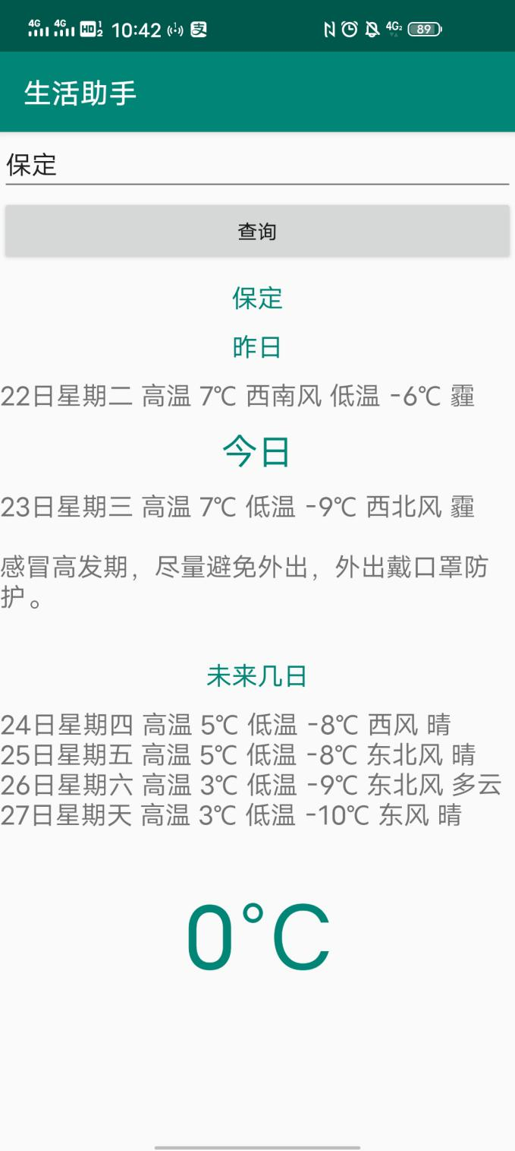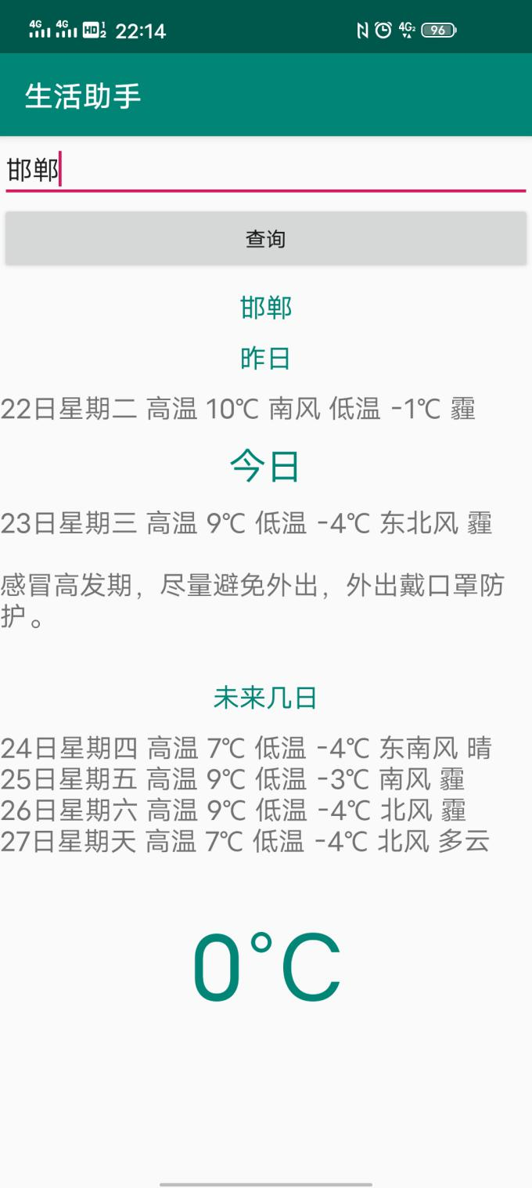

* 1. 百度新闻：通过webView控件，直接在app内访问百度新闻。

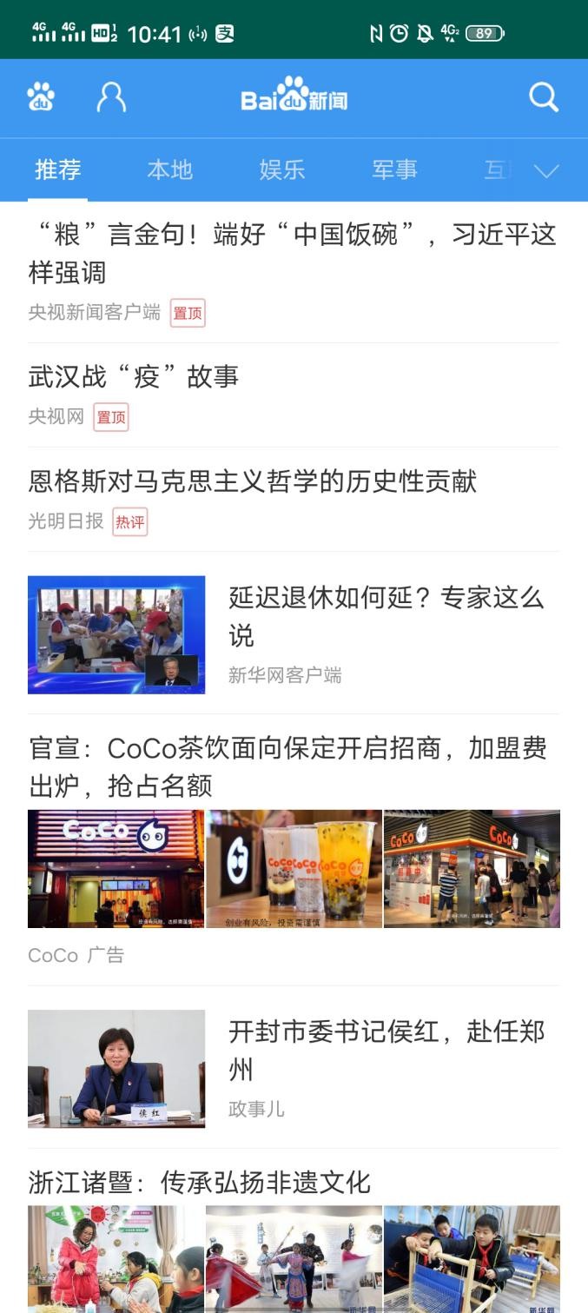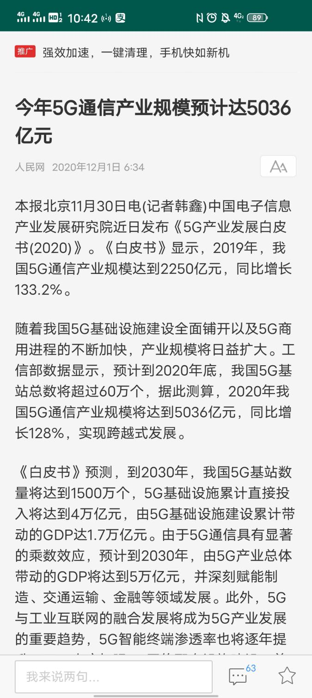

* 1. 电话模块：选中联系人，进行电话拨打或者信息发送。

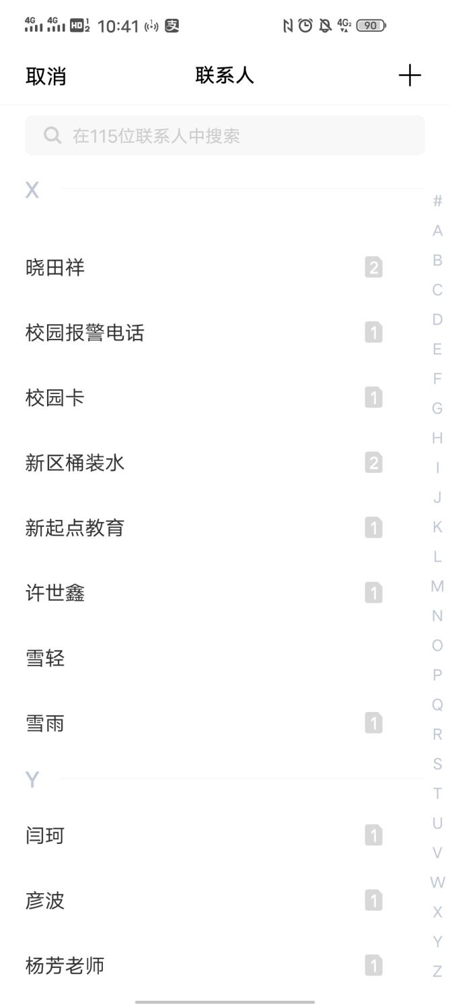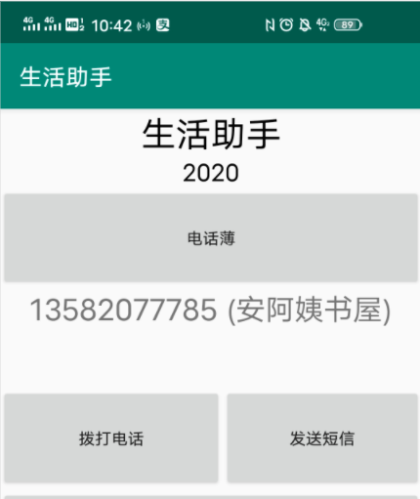

* 1. 音乐播放模块：两种播放方式，点击播放按钮播放默认歌曲或者打开音乐播放器

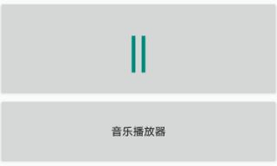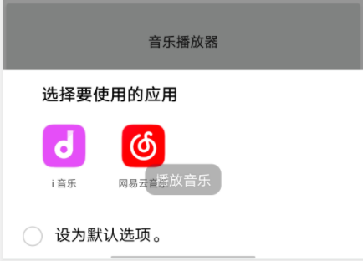

* 1. 计算器界面:在课堂项目计算器的基础上增加了倒数和取反两个功能。

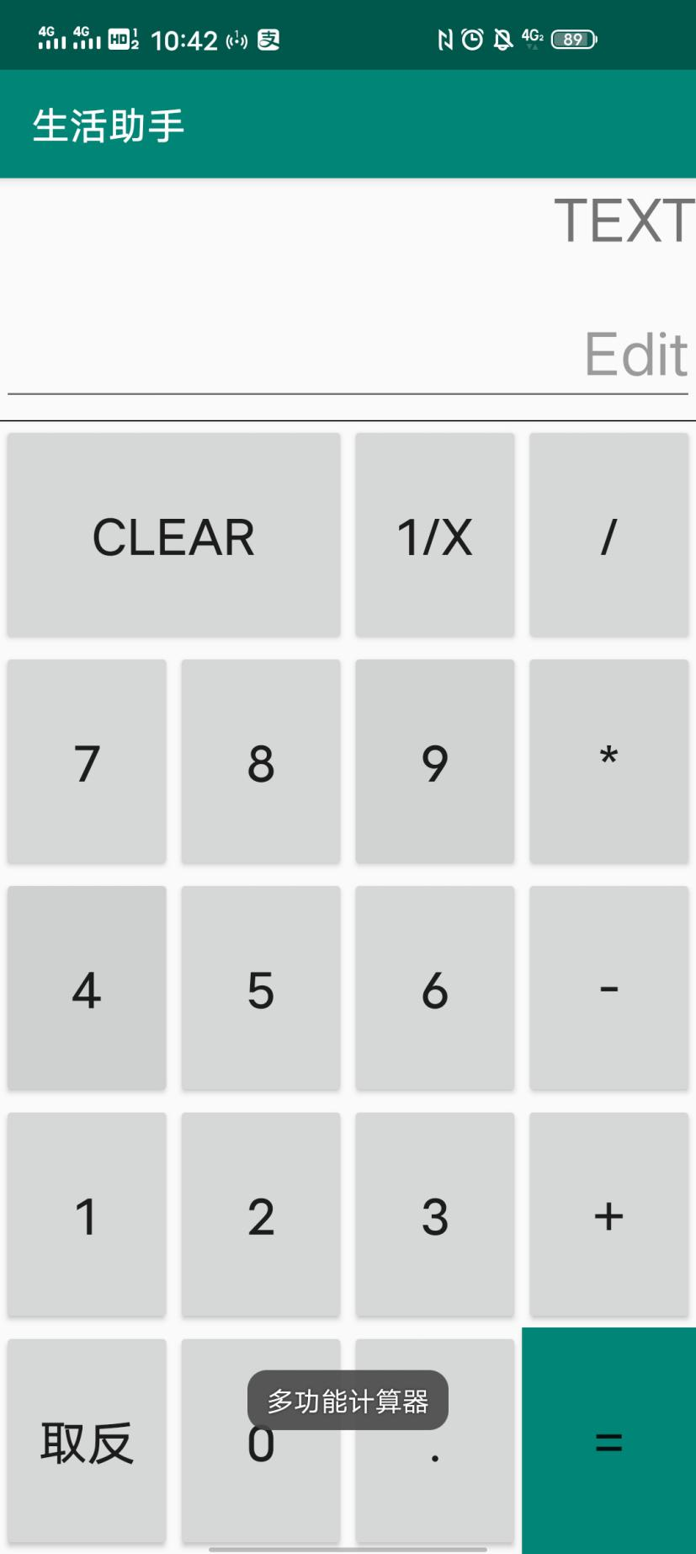

**心得体会**

通过修读移动终端开发理论课和实验课，实现了自己开发一个生活助手APP，在这个过程中学到了很多，以下是我的一些心得体会。

1.学会使用并熟悉android的开发环境Android Studio

2.掌握了软件打包成.apk的方法等。

3.掌握了android项目的基本文件结构，以及各部分的作用。

4.熟悉并且使用了android的四大部件：activity、service、contentProvider和broadcastReceiver

5.了解了android的布局控件View和一些常见的布局方式Layout

6.了解了andorid提供的数据存储SqlLite

7.简单了解了android体系结构、框架原理和广播机制等。

8.实现了自己开发一个生活助手app，移动软件开发能力得到了锻炼，对基本的移动软件开发流程更加熟悉了解了。

除此之外，在生活助手APP的开发过程中，也遇到了一些问题，最后通过查阅网上资料，得到了解决。

1.直接通过webView打开百度新闻页面，一直转圈，因为没有开启本地dom存储，开启后，问题得到解决。

2.在百度新闻列表页点进新闻详情页，有时会报net::err_unknown_url_scheme，经过查阅资料，是因为百度新闻站内接口请求的协议是bdnews：的特殊协议，需要通过解析成http协议才被支持。

综上，是我通过移动终端软件开发课程学习到的一些东西，受益匪浅！